ΕΠΤΑ ΛΟΓΟΙ ΝΑ ΕΠΙΣΚΕΦΤΕΙΣ ΤΗΝ ΛΑΡΙΣΑ

Λάρισα, η πόλη της Θεσσαλίας, πρωτεύουσα του νομού Λάρισας αποτελεί σημαντικό εμπορικό κέντρο και κόμβο επικοινωνιών και συγκοινωνιών. Χτισμένη στις δύο όχθες του Πηνειού ποταμού, βρίσκεται στο κέντρο του ανατολικού τμήματος της θεσσαλικής πεδιάδας. Περικλείεται από τα όρη Όσσα και Μαυροβούνι ανατολικά, Κάτω Όλυμπος και Όλυμπος βορειοανατολικά και από τα όρη Μελούνα και Τίτανος βόρεια δυτικά. Είναι μία από τις μεγαλύτερες πόλεις της Ελλάδος και κατέχει την πρώτη θέση σε ποσοστό κάλυψης πρασίνου ανά τ.μ. Μια επίσκεψη στη Λάρισα και στην ευρύτερη περιοχή της αξίζει για τους εξής λόγους.

ΑΡΧΑΙΑ ΘΕΑΤΡΑ
Α’ Αρχαίο Θέατρο Λάρισας
Οικοδομήθηκε τον 3^{ο} αι π.Χ. στα νότια του Λόφου Φρουρίου όπου βρισκόταν η οχυρωμένη Ακρόπολη της αρχαίας πόλης. Η λειτουργία του σταμάτησε απότομα στο τέλος 3^{ου} αι μ.Χ. Εκτός από θεατρικές παραστάσεις αποτέλεσε και χώρο υπαίθριων συνεδριάσεων του περίφημου κοινού των Θεσσαλών.
Β’ Αρχαίο Θέατρο Λάρισας
Άρχισε να κατασκευάζεται το τον 1^{ο} αι π.Χ. δυτικά του Α΄ Αρχαίου Θεάτρου. Η σκηνή του είναι τριμερής, σώζεται σε ύψος 0,60 μ και πίσω της αποκαλύφθηκε περίβολος σε μήκος 50 μ. Ολοκληρώθηκε μόνον η κατασκευή της σκηνής και της ορχήστρας ενώ το κοίλο και οι πάροδοι έμειναν ημιτελείς.
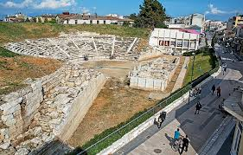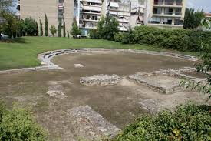
Α’ Αρχαίο Θέατρο Β’ Αρχαίο Θέατρο

ΜΟΥΣΕΙΑ
Λαογραφικό
Ιδρύθηκε το 1974 ως Λαογραφική Εταιρεία από μία ομάδα Λαρισαίων με πρωτεργάτες το ζεύγος Γιώργου και Λένας Γουργιώτη και χαρακτηρίζεται ως ένα από τα σημαντικότερα μουσεία της ελληνικής περιφέρειας και της χώρας. Οι συλλογές του χρονολογούνται από τον 15^{ο} ως τα μέσα του 20^{ου} αι, με πάνω από 20.000 αντικείμενα, παραδοσιακού και αστικού βίου, κεραμικά, κοσμικής και εκκλησιαστικής αργυροχρυσοχοΐας, κεντήματα, ξυλόγλυπτα, χαρακτικά και εικαστικά έργα, καθώς και με πλούσιο ιστορικό και φωτογραφικό αρχείο. Πραγματοποιούνται εκπαιδευτικές και επιστημονικές δραστηριότητας που αποτελούν σημείο αναφοράς στην πολιτισμική δραστηριότητα του τόπου.
Διαχρονικό
Είναι χτισμένο στο λόφο Μεζούρλο σε έκταση 54 στρεμμάτων και εγκαινιάστηκε το Νοέμβριο του 2015. Τα εκθέματα προέρχονται από ανασκαφές του 20^{ου} αι στους νομούς Λάρισας, Τρικάλων και Καρδίτσας, από παραδόσεις και δωρεές αντικειμένων καθώς και από επαναπατρισμό αρχαιοτήτων. Η βασική αφήγηση της έκθεσης είναι ο θεσσαλικός χώρος διαχρονικά, η θεσμική οργάνωση των κοινωνιών και η πορεία που προηγήθηκε αυτής της οργάνωσης.
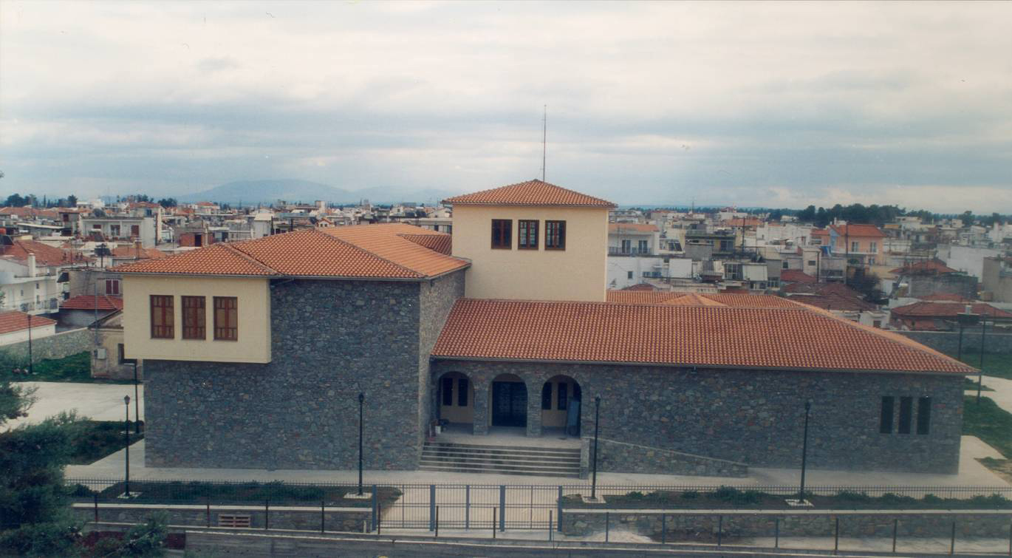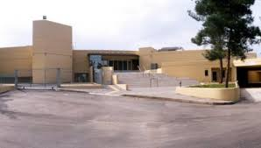
Λαογραφικό μουσείο Διαχρονικό Μουσείο

ΠΙΝΑΚΟΘΗΚΗ
Ένας πολιτιστικός οργανισμός προβολής εικαστικών τεχνών πανελλαδικής εμβέλειας, ιδρύθηκε το 1983 έπειτα από δωρεά του ιατρού και συλλέκτη Γεωργίου Ι. Κατσίγρα. Κεντρικός πυρήνας της είναι η συλλογή Κατσίγρα που περιλαμβάνει 781 έργα ζωγραφικής και σχέδια σπουδαίων Ελλήνων. Στις συλλογές συμπεριλαμβάνονται τα περίφημα έπιπλα του Ερρίκου Σλήμαν, 680 έργα τέχνης, καθώς και έργα ύστερα από δωρεά ή αγορά, 1.170 βιβλία τέχνης, δωρεάς Κατσίγρα, περιλαμβάνει η βιβλιοθήκη στο χώρο της οποίας πραγματοποιούνται διαλέξεις, παρουσιάσεις βιβλίων και συνεδριάσεις.
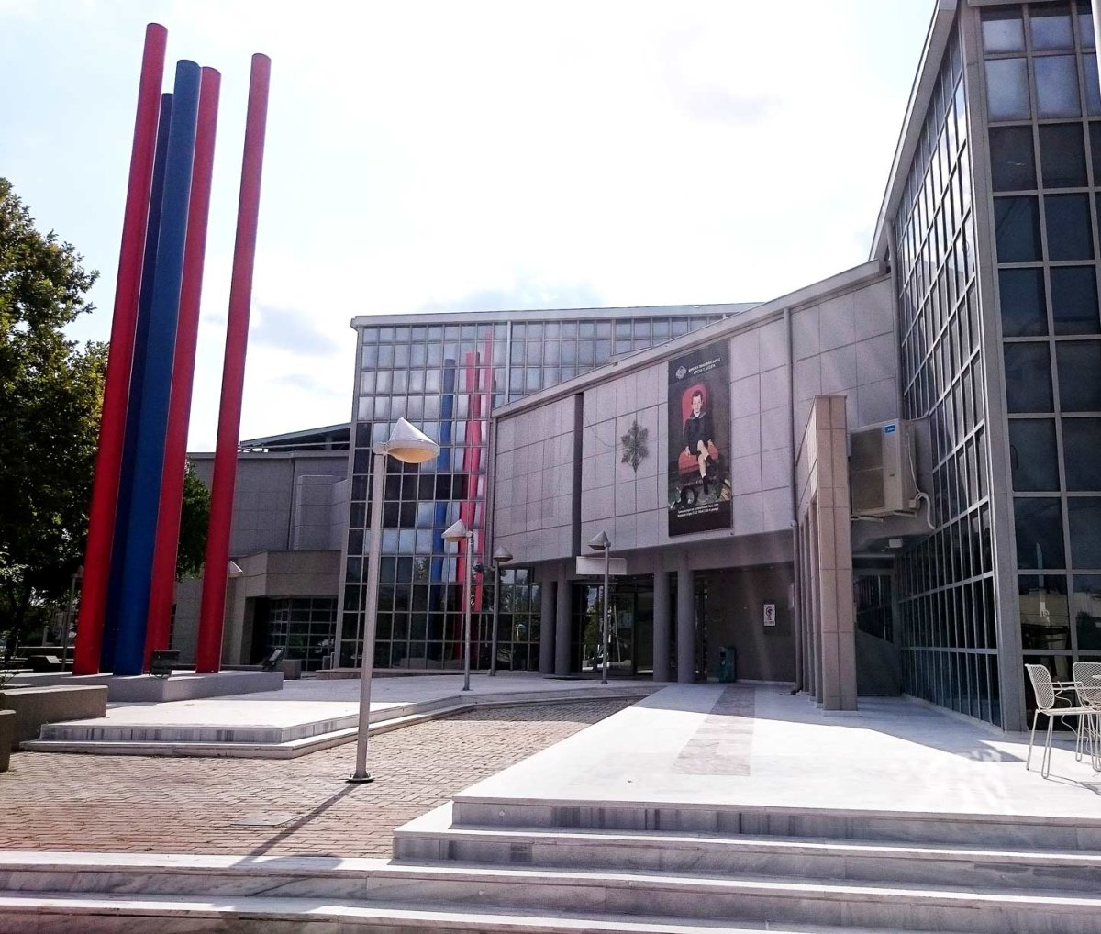
Πινακοθήκη

ΛΟΦΟΣ ΦΡΟΥΡΙΟΥ
Στο γνωστό σήμερα Λόφο του Φρουρίου βρισκόταν στην αρχαία περίοδο η Ακρόπολη, σημαντικοί ναοί, καθώς και το αρχαίο θέατρο. Αποτέλεσε Ακρόπολη και θρησκευτικό κέντρο της βυζαντινής περιόδου. Στο μέσο του Λόφου κατασκευάστηκε, κατά τη διάρκεια της οθωμανικής κυριαρχίας, στα τέλη του 15^{ου} αι μια σκεπαστή αγορά το Μπεζεστένι. Το Μπεζεστένι χρησιμοποιήθηκε μέχρι τα τέλη του 19^{ου} αι ως οχυρό και έτσι συνέβαλε στη σημερινή ονομασία της περιοχής ως Φρούριο. Στα νότια του βρίσκεται η παλαιοχριστιανική Βασιλική του Αγίου Αχιλλείου, του πρώτου Μητροπολίτη της πόλης. Στα ανατολικά του αποκαλύφθηκε παλαιοχριστιανικό Λουτρό και μεσοβυζαντινός ναός. Σήμερα ο Λόφος του Φρουρίου με το καλαίσθητο πάρκο, το Μητροπολιτικό ναό του Αγίου Αχιλλείου, τα αρχαιολογικά ευρήματα, τους πεζόδρομους, αποτελεί μεγάλο πνεύμονα ζωής για τη Λάρισα.
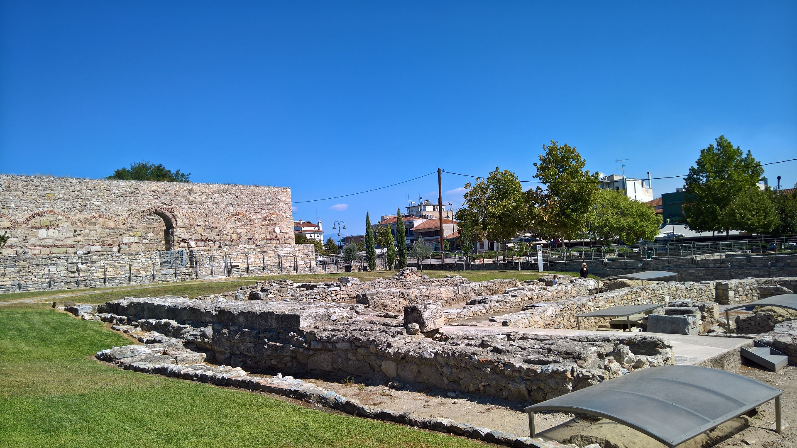
Λόφος Φρουρίου μαζί με το Μπεζεστένι

ΠΑΡΚΟ ΑΛΚΑΖΑΡ
Βρίσκεται στις όχθες του Πηνειού κάτω από το Λόφο του Φρουρίου και το Μητροπολιτικό ναό του Αγίου Αχιλλείου. Διαθέτει πεζόδρομους, ποδηλατόδρομους, χώρους αναψυχής, λιμνούλα, παιδικές χαρές και το υπαίθριο θέατρο 2.500 θέσεων το γνωστό Κηποθέατρο. Στους χώρους του φιλοξενείται και το μνημείο Εθνικής Αντίστασης, έργο του διάσημου γλύπτη Φιλόλαου Τλούπα. Το μεγαλύτερο και σημαντικότερο πάρκο της πόλης μετράει πάνω από 100 χρόνια ύπαρξης και πρόκειται για έναν μικρό παράδεισο στην καρδιά της πόλης που προσφέρει ξεκούραση, χαλάρωση και την ηρεμία της φύσης.
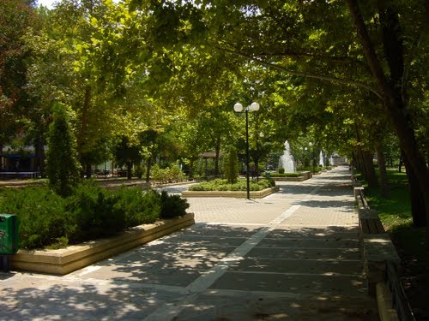
Πάρκο Αλκαζάρ
ΠΑΡΑΛΙΑ ΛΑΡΙΣΑΣ
Η ακτογραμμή των παραλιών της Λάρισας φτάνει τα 50 χλμ από τα όρια με το νομό Μαγνησίας έως και τα όρια του Νομού Πιερίας. Στη σκιά του Κισσάβου, του Μαυροβουνίου και του Ολύμπου υπάρχουν υπέροχες παραλίες και μικροί κολπίσκοι. Πολλές από αυτές είναι οργανωμένες με τουριστικές υποδομές όπως οι παραλίες του Αγιοκάμπου - Σωτηρίτσας - Βελίκας, μία συνεχόμενη παραλία πάνω από 10 χλμ.

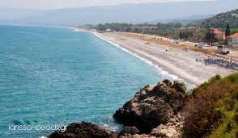

ΓΡΑΦΙΚΑ ΧΩΡΙΑ
Στην ευρύτερη περιοχή της Λάρισας είναι χτισμένοι δεκάδες οικισμοί ιδιαίτερης ομορφιάς και ιστορικής αξίας. Πέτρινα κτίσματα, αρχοντικά, γεφυράκια, πετρόστρωτα σοκάκια και πλατείες στήνουν το σκηνικό σε καθένα από τους παραδοσιακούς οικισμούς της περιοχής. Ας δούμε κάποια γραφικά χωριά της περιοχής:
Τα Αμπελάκια το ιστορικότερο χωριό της Λάρισας βρίσκεται στην είσοδο της κοιλάδας των Τεμπών. Το χωριό έχει κηρυχθεί διατηρητέο λόγω του συνόλου της αρχιτεκτονικής του κληρονομιάς.
Η Σπηλιά χτισμένη σε υψόμετρο 850 μ στον Κίσσαβο όπου υπάρχει σπήλαιο με σταλακτίτες και δάση με βελανιδιές 800 ετών.
Στους πρόποδες του Ολύμπου και σε υψόμετρο 600 μέτρων βρίσκεται η Ραψάνη γνωστή για τους αμπελώνες και το καλό κρασί, όπου σύμφωνα με τη μυθολογία εκεί παραγόταν το νέκταρ των θεών.
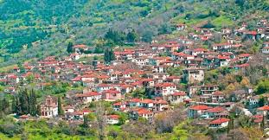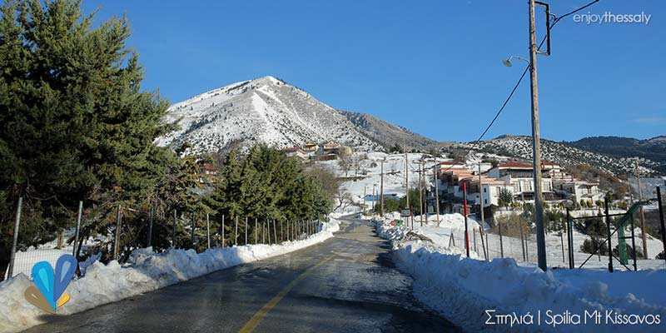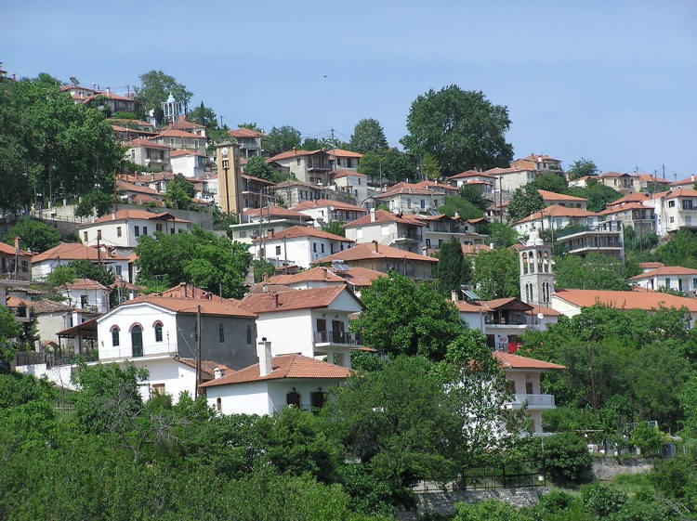
Αμπελάκια Σπηλιά Ραψάνη

Χαϊντούτης Γιάννης Β2

